PERT/CPM 프로젝트의 정의

.프로젝트의 정의

프로젝트관리를 정의하기 위하여, 프로젝트는 일정한 단위 기간 동안 주어진 목표를 수행키 위한 작업들의 모임이라고 정의할 수 있으며, 이는
- 뚜렷한 목적물 (Specific set of objects)
- 한정된 기간 (Defineable time period)
- 최소의 비용 (Lowest cost possible)
- 각종 제한된 자원 (인력,장비,자재)
들을 동원하여 완수하고자 하는 일련의 행위 집합을 의미한다. 따라서, 프로젝트는 광의의 생산 System 의 특이한 형태로 분류될 수도 있으나, 한시적이고, 비반복적인 특성 때문에 통상적인 개념의 생산 시스템 (Product system)과 뚜렷이 구분된다. 각종 건설공사, 조선, 종공업의 대규모 Project, R & D 분야, S/W 개발 분야 등이 Project 의 대표적인 사례이며, 근자에 이르러서는 본격 양산 단계 이전의 모든 사업 영역을 프로젝트로 간주하고 있다. 프로젝트와 생산시스템을 비교하면 다음과 같다.
 | 프 로 젝 트 | 생 산 시 스 템
특 징 | 한시적  비 반복적  시작점 과 종료점  Stock 개념의 예산  자원의 단위기간 공급  독립된 특수 조직구조 | 영속적  반복적  지속적인 작업  Flow 개념의 예산  지속적인 자원공급  지속적인 연계 조직구조
산 업 | 각종 건설공사, 조선, 중공업의 대규모 Project 등 | 상품생산, 금융 서비스업 등

프로젝트의 특징

작업현장등에서 나타나는 프로젝트의 특징들을 보다 구체적으로 살펴보면, 다음과 같다.
- 단일 프로그램, 일회성 (Unique, one - Time program)
- 특정 시작점과 종료점 (Specific start and end)
- 작업한계 (범주, Workscope) 있음
- 예산 (Budget)이 요구됨 : 확보개념
- 다종 다양의 자원 (Multiple resources)
- 작업수행을 위한 기본 조직구조와 유사하거나, 독립된 조직구조 (Special Organization)
일반적인 관리

일반적으로 관리라 함은 『 목표를 달성하기 위하여 필요한 자원을 조화있게 할당하고 운영하는 모든 노력을 말한다 』고 정의 될 수 있다. 여기서 필요한 자원이란 관리의 제반요인으로 다음과 같이 4M으로 정의 되어진다.
① 재료 (Material)
② 사람 (Man)
③ 기계 (Machine)
④ 방법 (Method)
또한, 이와 같은 필요한 자원을 조화있게 할당하고 운영하는 모든 노력은 관리의 세가지 기능인 (의사 결정 기능), (의사 전달 기능), (통솔 기능) 이 있는데, 이와 같은 기능은 아래의 그림과 같은 관계를 가지고 기업체를 계획, 지시, 조정 및 통제하는 노력인 것이다.
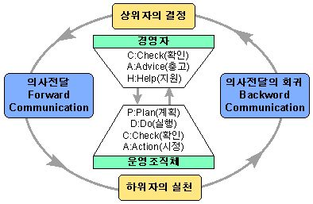
프로젝트 관리

프로젝트관리라 함은 앞서 밝힌 일반적인 관리기법을 동원하면서도 그 대상이 특정 프로젝트로 한정되기 때문에, 일반적인 관리기법과는 다르게 정의 되어야 한다. 따라서, 프로젝트 관리(Project Management) 란 '제한된 기간동안의 목적을 수행하기 위해 제한된 자원을 계획, 조직, 지휘, 통제하는 것이다.'라고 정의될 수 있으며, 프로젝트 관리의 각 기능을 극대화하기 위해서는 다음과 같은 중점 관리 항목을 사전에 설정하여야 한다.
◇ 중점 관리 항목 (사전 설정 사항)
1. 적정 규모 관리 (Scope Management)
2. 일정 관리 (Time Management)
3. 人物 관리 (Human Resource Management)
4. 예산 관리 (Cost Management)
5. 품질 관리 (Quality Management)
6. 의사 소통 관리 (Communication Management)
이와 같은 관리기능들은 계획, 조직, 지휘, 통제 기능을 수행하는데 가장 기본이 된다고 볼 수 있으며, 여기서는 전산화 작업을 전제 조건으로 프로젝트관리의 계획과 통제 관점에서 살펴 보고자 한다.
프로젝트의 수행과정
제 안
수 행 | 계 획
 | 실 행
종 료
프로젝트 관리를 진행과정의 관점에서 크게 3단계로 볼 수 있는데, [제안단계(Proposal)], [수행단계(Implementation)], [종료단계(Close-out)]로 나누며, 수행단계는 계획(Planning)과 실행(Execution) 단계로 나누어 볼 수 있다. 이를 도식화 하면 앞서의 그림과 같다. [제안단계]에서는 앞서 밝힌 바와 같이 프로젝트의 성격을 정의하고, 중점관리 대상항목의 각각을 정의한다. [수행단계]에서는 제안단계에서 정의된 사항를 중심으로 구체적인 세부사항을 정의하고 관리하여야 하며, [종료단계]에서는 그간의 수행단계에서 실행된 사항들을 계획과 대비하여 평가하여야 한다. 이러한 전과정의 반복적 수행을 통해 프로젝트의 관리기술이 점진적으로 배양될 수 있다. 이를 좀더 구체적으로 세분화하여 살펴보면 다음과 같다.
◇ 세부관리 항목
1. 프로젝트 대상물의 설정 (Establishing the Project objectives)
2. 작업의 정의 (Defining the work)
3. 작업 소요시간의 결정 (Determining the work timing)
4. 자원의 가용량 및 요구량의 설정 (Establishing the resource availability and requirements)
5. 기준계획의 설정 (Evaluating the baseline plan)
6. 기준계획의 최적화 (Optimizing the baseline plan)
7. 기준계획의 확정 (Freezing the baseline plan)
8. 작업진도의 추적 (Tracking the work progress)
9. 실제비용의 추적 (Tracking the work costs)
10. 기준계획과 작업진도 및 비용의 비교 (Comparing the progress and costs to the baseline plan)
11. 실행 산출 (Evaluating the performance)
12. 예측, 분석 및 적절한 행동의 권고 (Forecasting, Analyzing, and Recommending corrective action)
프로젝트 관리의 제안단계에서부터 수행단계까지의 전산처리 과정을 살펴보면, [제안단계]에서의 프로젝트 목적을 설정하여 WBS 구축, Milestone Schedule, 비용을 추정한다. 이를 통해 전반적인 프로젝트의 윤곽을 끝마치고, [수행단계]에서는 작업설정을 통한 각 작업의 Schedule을 확정하고 예산을 확정하며 자원 가용량을 고려한 Baseline을 확정함으로써 계획을 완료한다. [수행단계]에서의 프로젝트 관리는 실제 사용한 비용 및 작업수행률(%)의 입력을 통해 이루어지며, 이때 매 주기별로 각종 조절기능을 수행하게 된다. 실제 프로젝트의 관리 측면에서 프로젝트 계획의 전산화는 수행단계에서의 수행도 측정 및 관리를 보다 원활하고 간편하게 한다.

.
프로젝트 관리기법의 변천과정

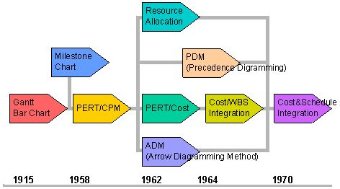
그림에서 나타나고 있듯이 오늘날의 PERT/CPM 이론은 1960년대 이후 지속적인 발전을 거듭해 왔다. 이장에서는 각 변천과정에서 나타난 이론들을 개략적으로 설명하고 각 장에서 세부적으로 다루기로 한다.
Gantt Chart

1900년대초 테일러(F. W. Taylor)에 의해 표준시간설정 등의 과학적 관리가 제창된 이후 세계대전중 미육군 병기국에서 병기 생산을위해 간트(Henry L.Gantt)가 공정관리 기법으로 처음 개발하여 간트도표(Gantt Chart:막대그래프)가 사용되었다.
간트도표는 종축에 공사종목별로 각 공사명을 작업순서에 따라 배열하고, 횡축에 날짜를 표기한 다음 공사명별 공사의 시작과 끝을 횡선의 길이로서 소요시간에 대응시켜 단순하게 작도한 그래프이다.
그러나 작업상호간의 의존관계를 나타내지 못하는 단점이 있기때문에 CPM 기법에서 처럼 어느 작업이 한계상태(Critical path)에 있고 어느 것이 여유가 있는지를 알아낼 수는 없었다.
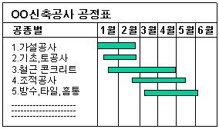
Milestone Chart

간트도표 이후 제 2 차 세계대전이 끝나고서 미국 해군에서는 간트도표를 개량한 마일스톤법이란 관리방법을 채용하기 시작하였다. 이것은 간트도표의 막대 그림위에 공사의 개시, 종료 및 공사중의 중요한 계획기간을 Milestone(이정표)으로 표시하고, 이것을 주요 관리점으로 하는 방법이다.
이 방법은 간트 도표를 보다 세분하여 이들 중에서 중점관리를 필요로하는 단위 작업을 설정, 집중관리를 실시하므로써 여러가지 작업 가운데 중점관리 대상작업의 목표 달성 여부에 비중을 두는 기법으로, 단위 작업 상호간의 선후 의존관계가 고려된 방법이다.
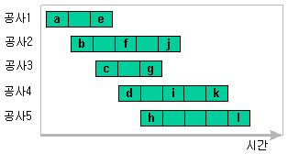
1.3.4. PERT ( Program Evaluation and Research Task ) ⇒ Program Evaluation and Review Technique )

1958 년에 미국해군 군수국 (Bureau of ordnance)의 특별기획실 (Special Project Office)의 계획평가부문 (Program Evaluation Branch)에 의해 폴라리스함대 탄도미사일 계획의 개발과정에 따르는 일정의 계측, 제어의 기술로 개발되어 당초에는 단순한 일정만을 계획, 관리하는 기법으로 성립된 것이다. 이 부분에 대한 자세한 내용은 제 2 장에서 다루고자 한다.
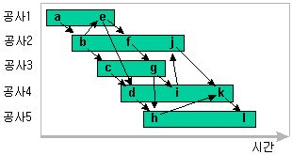
CPM (Critical Path Method)

CPM은 1957년 Dupont사 공무부 (Engineering Service Division)의 월커 (Morgen R. Walker)와 레민턴랜드사의 켈리(James E. Kelley) 등에 의해 개발되었는데, 실험용의 모델 플랜트에 의하여 분해검사와 유지관리를 위하여 플랜트를 일시 폐쇄하는 프로젝트의 일정과 원가의 관리에 적용되었다.
PERT와 CPM은 각각 독립하여 개발된 것인데, 기법, 용어와 함께 매우 다른 것이었다. 그러나 양자는 그후 서로 뒤섞이고 종합되어서 현재에는 CPM (Complete Project Management)시스템이라고 할만큼 일반화 되었다.
Resource Allocation (자원배분)

자원배분(Resource Allocation) 이란 자원소요량과 투입가능한 자원량을 상호조정하고 자원의 허비시간 (Idle Time)을 제거함으로써 자원의 효율화를 기하고 아울러 비용의 증가를 최소로 하고자 개발되었다.
앞서 초기의 PERT/CPM 이론은 단지 작업들간의 상호관계만을 고려하여 일정 계획을 세우고 자원한계를 고려하지 않은 계획을 세움으로써 비현실적이다. 따라서, 다음 그림에서와 같이 불규칙적인 자원분포를 보여준다.
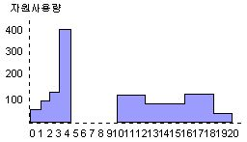
자원배분은 자원의 한계량을 고려하여 일정의 재산정을 고려한 기법으로 개발되었다. 자원배분 기법이 이루어 지기 이전단계에서는 자원 한계량을 고려하지 않음으로써 발생하는 공사지연을 사전에 막을 방법이 없었으나 이 기법이 개발됨으로써 자원공급의 지연으로 인한 공사지연이 사전에 방비 될 수 있게 되었다.
PERT/CPM

PERT는 당초에는 단순한 일정만을 계획, 관리하는 기법으로 성립된 것인데, 1961년부터 1962년에 걸쳐서 인부수(數)나 원가의 관리에도 확장되어져 맨스케쥴링이나 PERT/COST 시스템의 성립을 보게된다.
1962년 DOD, NASA Guide, PERT Cost System Design과 같은 책자를 미국정부가 출간함으로 인하여 비용통제 시스템이 발달하게 되었으며, 개발이 진행됨에 따라 계획과 통제의 측면에서 단가 * 물량 개념의 비용관리가 가능해지게 되었다.
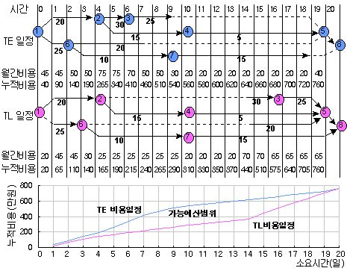
WBS INTEGRATION

프로젝트해석을 위하여 구성하고 있는 각 요소 작업을 빠짐없도록 하기위한 구성도로서 책임수준이 높은 단계에서 낮은 단계로 분해하여 정리함으로써 프로젝트를 각 단계별로 작업단위와 공사전체와의 관계를 알아 볼 수 있으며, 최저단계까지의 정의를 쉽게 할 수 있다.
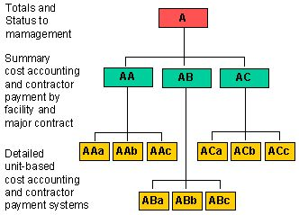
ADM (Arrow Diagramming Method) 또는 IJ식 네트워크

공정표 작성중의 하나인 ADM 공정표(화살형 네트워크)라고도 하는데 ADM 이란 Arrow Dragramming Method 의 약자로서 각 작업을 화살표로 표시하는 방법이란 뜻으로 I-J식 네트워크라고도 한다.
Gantt Chart와의 비교
구 분 | Gantt Chart | I-J Network
형 태 | 횡선에 의한 진도관리 | 네트워크에 의한 진도관리
작 업  선후관계 | 불명확 | 명확
중점관리 | 공기에 영향을 주는 작업의 발견이 어려움 | 주공정선(Critical Path)을 찾을 수 있음
탄 력 성 | 일정의 변화에 손쉽게 대처하기 힘듬 | CP 및 여유공정을 파악하여 수시로 일정변경이 가능하며, 컴퓨터 이용 가능
예측가능 | 문제점의 사전예측이 어려움 | 정확한 일정 및 자원 배당에 의하여 사전예측 가능
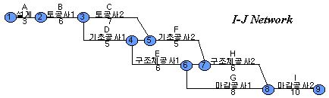
PDM (Precedence Diagramming Method) 연관도표, AON Diagramming

프리스던스식 네트워크는 일명 AON 공정표라고도 하는데 AON은 Activity on Node의 약어로서 I-J식과는 반대로 각 작업을 Node (보통 □로 표시하고 ○로 표시할때에는 써클 네트워크라고도 함)로 표기하고 화살표(Arrow)는 단순히 작업의 선후관계만을 나타낸다. 앞서의 I-J식 네트워크를 프리시던스식 네트워크로 바꾸면 다음와 같다.
특히 프리시던스식 네트워크는 4가지의 다양한 작업관계(relation-ship)로 표기할 수 있는 최대의 장점이 있다. I-J식에서는 선행작업이 끝나고 후행작업을 시작하는 Finish-to-Start 의 관계만이 허용되나 프리스시던스식은 그외의 관계도 가능하여 즉, Start-to-Start, Finish-to-Finish, Start-to-Finish의 관계도 사용할 수 있다는 점이다.
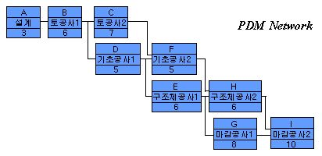
Cost and Schedule Integration

PERT/CPM 이론은 최초 개발 당시만 해도 복잡한 구조화의 문제, 방대한 데이타량의 문제 등으로 인하여 PERT/CPM 이론은 엄청난 투자와 더불어 운영을 위한 전문가를 필요로 하는 특수한 영역에 속하였다.
그러나 최근 개인용 컴퓨터인 PC의 등장과 MIS이론의 정착, 그리고 컴퓨터 사용자들의 증가로 이제는 일정관리의 문제, 예산산정의 문제, 자원배분의 문제를 통합적으로 고려할 수 있게 되었으며 일반 회사에서도 유효적절하게 사용할 수 있게 되었다.
.
PERT(Program Evaluation and Review Technique

◇적용산업
- 과거의 경험이 없는 불확실한 대상인 우주산업
- 여러가지 유형의 프로그램 연구 개발
◇ 특성
- 기술은 빠르게 변화하며, 산출물 또한 일반화 할 수 없다.
- 모든 기술상의 문제가 완전히 해결되기 전에 계약되고, 계획되고
- 또 일정계획이 수시로 수정된다.
◇문제해결 관점
- 확률론을 이용하여 접근
- 간편화된 공식을 적용하기 위해 두 극단치(낙관치, 비관치)를 가정
작업의 기대시간

PERT는 세가지 시간 추정치의 가중평균으로서 활동기간에 대한 기대치를 계산
(가정)
- 낙관치(To)와 비관치(Tp)의 발생확률은 같다.
- 최빈치(Tm)는 두 극단치보다 발생확률이 4배라고 한다.
Te : 기 대 치 ( 期 待 値 )
To : 낙 관 치 ( 樂 觀 値 ) |  | To + 4Tm + Tp
Tm : 최 빈 치 ( 最 頻 値 ) | Te =
Tp : 비 관 치 ( 悲 觀 値 ) |  | 6
∴기대치란 : 만약 그 작업활동이 여러번 반복된다면 평균적으로 발생하는 활동시간을 말한다.
[예 제] 프로그램 설계
여지껏의 작업활동에 대한 기대시간 계산을 예제를 통해 살펴보면 다음과 같다. 한 설계공학자가 '프로그램 설계' 활동에 대한 시간을 추정하도록 요구 받았다. 비슷한 활동의 과거 경험을 기초로 하여 그는 설계 가능 시간을 8일이라 결정했다. 그리고 만약 다른 문제가 없다면 5일 내에 끝마칠 수도 있으며, 문제가 생기면 17일까지 걸릴 수 있다고 본다. 그의 시간 추정은 5일에서 17일까지의 전 영역에서 가능하다.
그는 각각의 발생의 정도를 알아 본다. 이것은 그림에서 보는 바와 같이 <발생가능 기간분포> 그래프에 의해서 예시될 수 있다. 그래프의 막대 높이는 발생의 상대적인 비율을 나타낸다. 8일이 걸릴 확률이 가장 높다. 즉, 8일이 최빈치이다. 8일의 좌우로는 가능성이 낮아지며 5일 이전이나 17일 이후로는 고려 대상이 안된다.
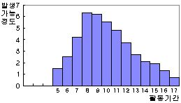
PERT 공식에 의해서 근사적으로 사용하는 평균시간은
 | To + 4Tm + Tp |  | 5 + 4(8) + 17
Te = |  | = |  | = 9일 이다.
 | 6 |  | 6
작업활동 시간의 변동

변동 : 계산에 의한 기대시간(평균시간)이 얼마나 믿을만 한 지 알아보는 척도. 매우 변동적이라면 (측정치의 범위가 매우 넓다면) 계산해 낸 평균치의 신뢰성이 떨어지게 된다.
낙관치 | 최빈치 | 비관치 | 신 뢰 도
5 | 9 | 17 | 추정치의 범위가 넓다. => 신뢰도가 낮다.
8 | 9 | 10 | 추정치의 범위가 좁다. => 신뢰도가 높다.
PERT는 확률모형을 단순화하여 표준편차의 계산을 단 3개의 수치만으로 계산
 | Tp - To |  | (Tp - To)²
표 준 편 차 St = |  | , 분 산 Vt =
 | 6 |  | 6
앞의 '프로그램설계'의 예를 통해 계산하면
 | 17 - 5 |  |  | (17 - 5)²
St = |  | = 2 , | Vt = |  | = 4 이다.
 | 6 |  |  | 6
주공정의 기대시간

전체 프로젝트의 기대시간 = 연속되는 각 작업활동의 기대시간의 총합 중 가장 큰 값이다.
[예 제]
화살표 위의 숫자들은 순서적으로 To(낙관치), Tm(최빈치), Tp(비관치)를 나타낸다.
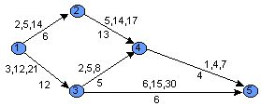
작업활동 | To + 4Tm + Tp  Te =  6 | Tp - To  표준편차 St =  6 | Tp - To  분산 Vt = ( )²  6
* ① - ② | 6 | 2 | 4
① - ③ | 12 | 3 | 9
* ② - ④ | 13 | 2 | 4
③ - ④ | 5 | 1 | 1
* ④ - ⑤ | 4 | 1 | 1
③ - ⑤ | 6 | 4 | 16
주공정은 ① → ② → ④ → ⑤
기 대 시 간 Te = 23
분 산 Vt = 9
표 준 편 차 St = 3
주어진 기간내에 프로젝트를 완성할 확률

경영관리적 측면에서 PERT 이론은 기대시간(Te), 표준편차(St)를 제시하였다. 또한 PERT 이론은 프로젝트를 완성할 수 있는 확률을 제시하고 있다.
◇ 기대치가 가지는 특성 = {정규 분포 곡선} 을 따른다.
- 하나의 최대수치를 중심으로하여 대칭형이며,
- 평균치와 표준편차에 의해서 설명될 수 있다.
1 st(표준편차) = 0.68
2 st(표준편차) = 0.95
3 st(표준편차) = 0.99
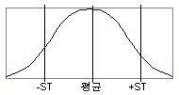
이때 정규분포는 평균을 중심으로 1*표준편차 범위 내에 있을 확률이 68%이고 2*표준편차 이내에 있을 확률이 95%이상이며, 기간이 3*표준편차 안에 있을 확률은 99.7%로 확실하다는 성질을 갖고 있다.
[예 제]
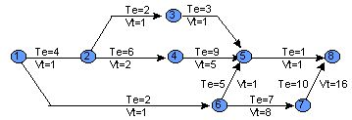
각 작업 활동 경로 | Te | Vt
① → ② → ③ → ⑤ → ⑧ | 10 | 4
① → ② → ④ → ⑤ → ⑧ | 20 | 9
① → ⑥ → ⑤ → ⑧ | 8 | 3
① → ⑥ → ⑦ → ⑧ | 19 | 25
주공정은 ① → ② → ④ → ⑤ → ⑧ 이며, 기대시간(Te)은 20개월이고, 분산(Vt)은 9 이므로 표준편차(St)는 3개월이다.
즉, 1*표준편차의 기간이 3개월인 것이다.
1*표준편차 17∼23개월 사이에 있을 확율은 68%
2*표준편차 14∼26개월 사이에 있을 확율은 95%
3*표쥰편차 11∼29개월 사이에 있을 확율은 99%
즉, 14개월보다 빠르고, 26개월보다 늦을 확율은 (1-0.95)이다.

.
CPM (Critical Path Method)

◇ 적용산업
- 주로 가옥, 교량, 빌딩 등의 건설 프로젝트에 많이 적용
◇ 특성
- 잘 알려진 평범한 자원을 사용
- 어느 정도 안정적인 기술을 기초로 하는 산업에 적용
◇ 문제해결 관점
- 공기단축과 비용에 촛점
- 어떤 활동을 얼마만큼 가속화 시킬 것이며, 이때의 비용 증감은 어떻게 나타날 것인가
◇ 가정
- 대부분의 작업활동은 여분의 자원(인력, 기계, 자금 등)이 할당되어 진다면 기간이 단축될 수 있다.
- 비록 그 활동에 소요되는 비용은 증가되겠지만 다른 이익(간업비용의 감소)들이 추가되는 비용보다 더 큰가치를 갖는다.
일정과 프로젝트 비용

◇ 프로젝트의 비용은 직접비와 간접비의 결합이다.
직접비용 - 활동이 가속화되면 증가되는 비용
간접비용 - 프로젝트가 단축되어지면 감소되는 비용
(경영서비스, 간접공급량, 설비임대비용, 고정비에 대한 배당액 등)
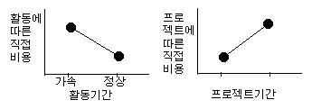
최소비용과 일정계획

CPM 기법은 단축된 활동으로 인한 초과 직접비와 프로젝트의 기간단축으로 인한 간접비감소의 합이 최소가 되는 프로젝트 기간, 최적점(최소비용계획을 나타내는 점)을 구하는 방법이다.
이를 단계적으로 설명한다면 다음과 같다.
① 주공정의 도출
② 단축가능기간 과 추가비용의 도출
③ 비용-시간 기울기 검토
④ 기울기가 적은 활동 결정
⑤ 기간 단축
⑥ 단축기간 동안의 비용 분석
⑦ 추가적으로 단축하고자 할때, 1∼6까지 반복
[ 예 제 ]
4개의 활동으로 구성된 하나의 프로젝트를 설정한다. 이 프로젝트에서 시간과 관련된 제조경비가 1일에 4,400원이라고 가정하면 프로젝트를 완성하기 위한 최소비용일정은 무엇인가 ?
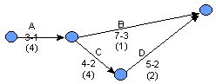
활동명 | 정상 - 최소 (시간) | 가속비율(천원/일) = 기울기
A | 3 - 1 | 4
B | 7 - 3 | 1
C | 4 - 2 | 4
D | 5 - 2 | 2
예를 들면 활동 A는 정상적으로 3일이 걸린다. 그 원래 비용에 4천원을 추가 지출하면 지속기간이 2일로 줄어들며, 또 4천원을 추가하면 그 활동을 완성하는 최소시간이 1일까지 줄어들 수 있다. 모든 활동이 프로젝트를 완성하기 위해 수행되는 것이므로 모든활동의 기본비용(제조비용)은 반드시 지불된다. 이러한 비용은 그 프로젝트의 고정비, 혹은 함몰비용(SUNK COST)으로 취급된다.
특급화 비용(의사결정 목적을 위한 관련비용)은 활동 완성시간을 감소시키기 위한 비용 증가를 말한다.
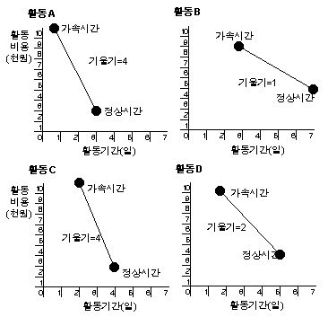
[ 예제 : 네트워크 활동에 대한 비용-시간 관계 직선 ]
1단계 : 정상속도로 모든 활동 수행
- 주공정은 A-C-D이고, 12일 걸린다.
- 활동의 기본비용을 무시한다면 이 일정계획의 비용은 52,800원이다.
( 총비용 = 특급화비용 + 간접경비 = 0 + 12일 (4.4천원/일) = 52,800 원 )
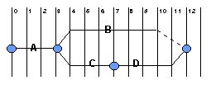
2단계 : D 작업 2일 감소
- 주공정은 A-B와 A-C-D이고, 10일 걸린다.
- D가 모든 주공정선 중 가장 기울기가 낮다.
- 총비용은 48,000으로 4,800원이 절약된다.
총비용 = D 를 가속화하는데 드는 비용 + 간접비용 = (2일) (2천원/일) + 10일 (4.4천원/일) = 4,000원 + 44,000원 = 48,000원
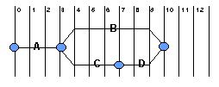
3단계 : B와 D 작업 각각 1일 감소
- 주공정은 A-B와 A-C-D이고, 9일 걸린다.
- B와 D가 모든 주공정선 중 가장 기울기가 낮고, D는 최소기간이 2일이다.
- 총비용은 46,600이 된다.
총비용 = B와 D를 특급화하는 비용 + 간접비용 = 1일 (1천원/일) + 3일 (2천원/일) + 9일 (4.4천원/일) = 1,000원 + 6,000원 + 39,600원 = 46,600원
가속활동 | 가속화 하는데 드는 비용 (천원/일)
A | 4
B와 C | 1 + 4 = 5
B와 D | 1 + 2 = 3
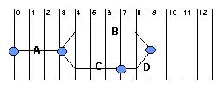
4단계 : A 작업 2일 감소
- 주공정은 A-B와 A-C-D이고, 7일 걸린다.
- A작업이 모든 주공정선 중 가장 기울기가 낮고, A는 최소기간이 1일이다.
- 총비용은 45,800이 된다.
총비용 = A,B,D 가속화 비용 + 간접비용 = 2일(4천원/일)+ 1일(1천원/일)+ 3일(2천원/일)+ 7일(4.4천원/일) = 8,000원 + 1,000원 + 6,000원 + 30,800원 = 45,800원
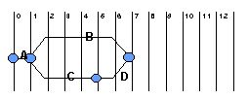
5단계 : B와 C 작업 각각 2일 감소
- 주공정은 A-B와 A-C-D이고, 5일 걸린다.
- B작업은 3일을 더 단축시킬수 있지만, C작업은 2일만을 단축시킬 수 있다.
- 총비용은 47,000으로 오히려 증가한다.
총비용 = A,B,C,D 를 특급화 하는데 드는 비용 + 간접비 = 2일 (4천원/일) + 3일 (1천원/일) + 2일(4천원/일) + 3일 (2천원/일) + 5일(4.4천원/일) = 8,000원 + 3,000원 + 8,000원 + 6,000원 + 22,000원 = 47,000원
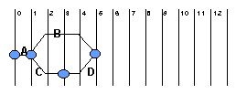
프로젝트의 기간과 일정계획의 총비용의 관계를 그래프로 나타내면 그림에서와 같으며, 일반적으로 경영자는 비용-시간 곡선상의 가장 낮은 점을 선택하게 된다. ('경영자는 비용-곡선 이외에 중요한 질적인 요인들 또한 간과하지 말아야 한다.)
(프로젝트 비용-시간 곡선)
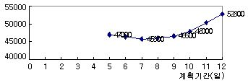
대규모 프로젝트와 전산화

프로젝트가 대형화하고 네트워크상의 활동과 경로의 수가 늘어남에 따라 각 단계에서 평가해야 하는 대안의 수가 급격히 증가하기 때문에 그 절차는 어려워진다.
따라서, 컴퓨터를 도입한 정교한 수학적 기법이 사용되어져야만 한다.
( Kelly가 처음으로 선형비용-기간 곡선으로 네트워크의 최적해결점을 발견하기 위한 선형 프로그램 절차를 고안)
.
PERT/CPM이란..

PERT/CPM 이란 『 프로젝트를 구성하는 각 분야를 보다 세분화된 작업으로 분할하여 작업의 순서, 소요기간, 기타 제반사항들을 네트워크 형태로 표시함으로써 일차적으로 주공정 및 여유공정을 산출하여 중점관리 대상작업을 명확히 하고, 전체적인 작업일정을 세분화 함으로써 공기지연의 사전예방, 공기단축등의 효율적인 일정관리를 도모하기 위한 것 』으로 정의될 수 있다. 1962년 PERT와 CPM은 양자의 장점만을 취합하여 PERT/CPM으로 발표되었으며, 오늘날 프로젝트 관리의 일반 이론으로 널리 사용되고 있다.
PERT와 CPM의 비교

PERT와 CPM의 비교표
구분 | PERT | CPM
주목적 | 공기단축 | 원가절감
대상  프로젝트 | 신규사업  비반복사업  경험이 없는 사업 | 반복사업  경험이 있는 사업
시간추정 | 3점 시간 추정  To + 4Tm + Tp  Te =  6  To = Optimistic Time 낙관치  Tp = Pessimistic Time 비관치 | 1점 시간 추정  Te = Tm  Te = Expected Time 기대치  Tm = Most Likely Time 정상치
일정계산 | Event 중심의 일정계산 일정계산이 복잡하다 | Activity 중심의 일정계산  일정계산이 자세하고  작업간 조정이 용이
주공정 | TL-TE = 0 | TF = FF = 0
최소비용 | 특별한 이론이 없다 | CPM의 핵심 이론

PERT/CPM의 장점

① 네트워크를 작성하여 분석하므로 상세한 계획을 수립하기 쉽고 변화나 변경에 대하여 곧 대처할 수 있다.
② 네트워크를 사용하여 전체 활동을 파악하여 활동착수전에 네트워크상의 문제점을 명확히 그리고 종합적으로 파악할 수 있으며, 중점관리가 가능하다.
③ 네트워크상의 애로활동과 여유활동을 명확히 구별할 수 있으므로 총소요기간의 신뢰정도가 높아진다.
④ 인원 및 특수시설 등 사용에 제한이 있는 자원들을 주공정(Critical Path) 활동으로 우선순위를 주거나 시점이 가까운 활동 사이에 자원계획의 수립으로 자원의 효율화를 기할 수 있다.
⑤ 주공정이 들어간 네트워크는 계획내용을 상대방에게 설명하는데 유력한 자료가 될 뿐만아니라 상호간의 유력한 의사소통의 수단이 된다.
⑥ 세부계획단계의 순위와 조립관계를 유기적으로 파악할 수 있으므로 정확한 계획분석이 가능하다.
⑦ 시간을 단축하고 비용을 절감할 수 있다.
⑧ 관계자 전원이 참가하게 되므로 의사소통이나 정보교환이 용이하며 아울러 보고제도가 확립된다.
⑨ 경험이 적은 사람들에 대하여 계획내용을 표시하는 계획공정표는 교육적 효과에 기여하는 바 크다.
출처 : Tong - 멜리아님의 건설업무통

